임시 기획

SF TPS 로그라이크 RPG

* **배경 설정**
* 메인 스토리
* 전쟁 진행중 / 용병이 되어서 전쟁통에 마비된 워프 중계기들을 몰래 재활성하거나 간이 중계기를 직접 설치하여 적 모성에 워프 폭탄을 위한 루트 개척
* 레벨 디자인과 연계 <-> 일반 난이도의 행성 노드 = 설치형 중계기  
  엘리트 난이도의 행성 노드 = 시설형 중계기 [ 적군이 점령 혹은 기타 상태 ]
* 시설형 중계기의 경우 미션 완료시 아군이 점령 -> ‘주시도’ (가칭) 대폭 상승
* 게임 플로우
* 크게 개인용 수송선 ( 로드아웃 레벨 ) / 임무 수행할 행성, 인카운터용 행성 ( 메인 레벨 ) 로 나눔
* 로그라이크의 장르적 특성 – 절차적 맵 생성
  1. 로드 아웃 레벨에서 -> 갈수 있는 메인 레벨들을 확인할 수 있고 -> 그 중 하나를 골라 진입하는 형식
  2. 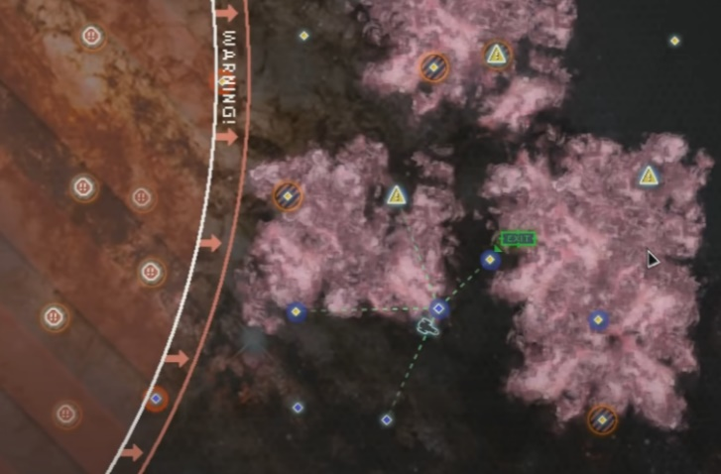  
     ex ) FTL의 레벨 셀렉트
* 이 메인 레벨의 리스트는 절차적으로 생성되고 최초 게임 세이브 파일이 생성될 때 저장됨.
* 이 메인 레벨에서의 지형들도 절차적으로 생성되며 이것은 해당 메인 레벨에 진입 할 때 정해짐. 메인 레벨 내에서의 세이브는 불가능 하게 할 예정.
* 메인 레벨에서 적과의 전투 / 루팅 / 미션 클리어 ( 중계기 관련 및 기타 서브 오브젝트 )를 통한 최종 목표까지의 도달이 주 목적
* 메인 레벨들 중에는 꼭 전투를 해야하는 곳만 있는 게 아닌 상점이나 별도의 인카운터가 존재하는 행성 들도 만들 예정.
* 주시도 – 일종의 난이도 카운터, 주시도가 높아질수록 플레이어 용병단에 대해 부정적인 이벤트들이 발생, 적군이 미리 대비하여 미션 난이도가 증가할 가능성 ++
* 인카운터   
  모든 노드에서 전투가 일어나는 것은 아님, 블랙 마켓이나 우호적 정거장 같은 노드들도 존재하며 미개척된 행성에 몰래 중계기를 설치할 때 조난자나 토착 생물 등에 대한 이벤트가 발생할 수 있음. 아래는 그 예시들  
  -> [ + = 플레이어에게 이득, - = 플레이어에게 손해 ]
* 미지의 생명체 조우 – 랜덤 [+-]
* 같은 목적으로 먼저 파견되었던 팀의 흔적 or 시체 발견 – 아이템 or 정보 [+]
* 적국이 아군 부대에 대한 주시 레벨에 따라 현상금을 매김 - 현상금 사냥꾼 출현, 레벨이 액수에 따라 높아짐 [-]
* **시스템**
* 장비 / 능력  
  -> 로드 아웃 레벨의 무기고에서 미션에 들고 갈 장비, 장비 부착/개조 부품, 능력을 지정하여 가져갈 수 있음. 미션내에서 획득한 아이템을 바로 장착할 수 는 없음. ( 소모품, 토큰 등은 사용 가능 )  
  -> 여러가지 능력과 장비를 조합하여 플레이어가 원하는 방향으로 미션을 해결할 수 있도록 고려. 아래는 장비와 능력들의 구현 목표들, 예시
* 무기
* 총기 / 원거리 무기
* 무기 타입 분류
* 저격형
* 밸런스형
* 근접형
* 기타
* 무기 어태치먼트
* 옵틱 - 옵틱 정도만 모딩 했을 때 직접적으로 모델에 보이도록
* 반동 관련
* 탄창 관련
* 조준 시 안정성
* 특수 기능 추가
* 기타
* 투척 / 소모품
* 공격용
* 수류탄 계열
* 데미지형
* 특정 타입 무력화형
* CC형
* 기타
* 회복용
* 힐 킷 계열
* HP / 쉴드 회복
* 스탯 버프
* 탄약 수급
* 기타
* 장비 / 능력
* 전투 보조
* 무음화
* 가속 계열
* 에임 어시스트
* 투사체 방어 / 요격
* 탄약 소모 감소
* 쉴드 ( HP와 같은 형태 )
* CC
* 적 하이라이트
* 유틸
* 인카운터를 유리하게 바꿔주는 장비
* Ex ) 외계 언어 통역기
* 워프 가능한 행성 수 증가
* 워프 전에 행성 스캔해서 정보 획득
* 적군으로 위장
* 장비 옵션
* 데미지
* 연사 속도 , 장전 속도,
* 방어 - 퍼센트 단위로 감소 / 타입별 상성 ?
* 캐릭터 속도 증가
* 반동
* 정확도 - 마우스 커서 위치로 정확히 총알이 갈 확률
* 옵틱 배율
* 기타 특수 옵션
* 벽넘어 투시
* 에임 서포트
* 투사체 관통
* 조작
* 인 게임 내 조작
* 이동 / 무기 사용
* 정조준
* 퀵 밀리
* 상호작용
* 멀티를 위한 핑 시스템
* 로드 아웃 레벨 조작
* 아이템 제작 / 분해
* 아이템 장착 / 개조
* 워프 장치 조작
* 자신의 셔틀에 장착된 워프 장치 성능이 지원하는 범위 내의 스테이션, 행성으로만 워프 가능
* 행성 내 미션
* 메인 ( 중계기 )
* 서브 미션 ( 인카운터나 행성 특징에 따른 기타 미션 – 보너스 보상 혹은 메인 미션을 위한 선행조건 [ 난이도 상승을 위한 요소 ] )
* 로컬 원주민들의 의뢰
* 가진 장비의 능력으로 추가 정보를 획득하기 위해 별도의 오브젝트와 반응
* 적  
  -> 난이도에 따라 나오는 적의 종류나 적이 가진 트레잇 등이 점차 변화함  
  ex) 초반부에는 적들이 기본적인 패턴이나 무기만 들고 나오고, 트레잇이 전투에 방해되는 ( 체력이 많이 깎이면 일단 도망치는 등의 ) 트레잇을 지니고 나오는 식으로,
* 타입 구분
* 전투형
* 데미지 위주
* 군중 제어 위주
* 탱킹 위주
* 보조
* 적 개체 버프 / 힐링
* 엄폐물 생성 등
* 기타
* 정찰 –> 경보
* 몹 소환
* AI – 트레잇에 따른 행동 패턴 변경  
  -> 난이도가 증가 할수록 까다로운 트레잇이 붙어서 나옴
* 사운드에 반응
* 엄폐물 사용
* 체력 낮을 때 퇴각해서 어그로 핑퐁
* 은폐 사용 가능할 시 사용
* **레벨 디자인**
* 최초 장비
* 프리셋 3개 중 선택 가능 ( 확정 X )
* AR 1 [ 화력형 AR ] + ~
* AR 2 [ 반동 잡기 쉬운 AR ] + ~
* SMG + ~
* 장비 티어
* FTL 과 같이 캐릭터 스탯은 없고 장비, 부품 업그레이드를 상점 (인카운터) / 복제 ( 로드아웃 레벨 ) or 루팅을 하는 식으로
* 희귀도에 따른 세분화 ( 일반 / 특별 / 희귀 )
* 높은 희귀도 일수록 한가지 플레이 컨셉에 맞는 성능으로 최적화
* 저티어 장비는 능력치 합 10, 능력치 분배가 6 / 4
* 고티어 장비는 능력치 합 10+2 에 9 / 3 같은 식으로
* 적/섹션 관련
* 적 모성에 가까워 질수록 적 레벨 증가
* 워프 수가 증가할수록 (시간이 지날수록) 주시도가 높아져 파밍을 계속 하는 행위 방지\
* 노드들 중 엘리트 난이도 형식으로 다른 노드를 거쳐서 가는 것 보다 어렵지만 ( 중간 보스 , 난이도 ++ ) 리워드나 이로운 인카운터로 연결되는 노드 존재.